Lễ sơ kết học kì I năm học 2018-2019, triển khai nhiệm vụ học kì II năm học 2018-2019.
Sáng 7/1, Trường THCS Hoàng Văn Thụ tổ chức sơ kết học kì I năm học 2018-2019, triển khai nhiệm vụ học kì II năm học 2018-2019. Lễ được tổ chức tại Trường THCS Hoàng Văn Thụ.
Cùng dự có lãnh đạo nhà trường cùng toàn thể giáo viên và học sinh trong trường.
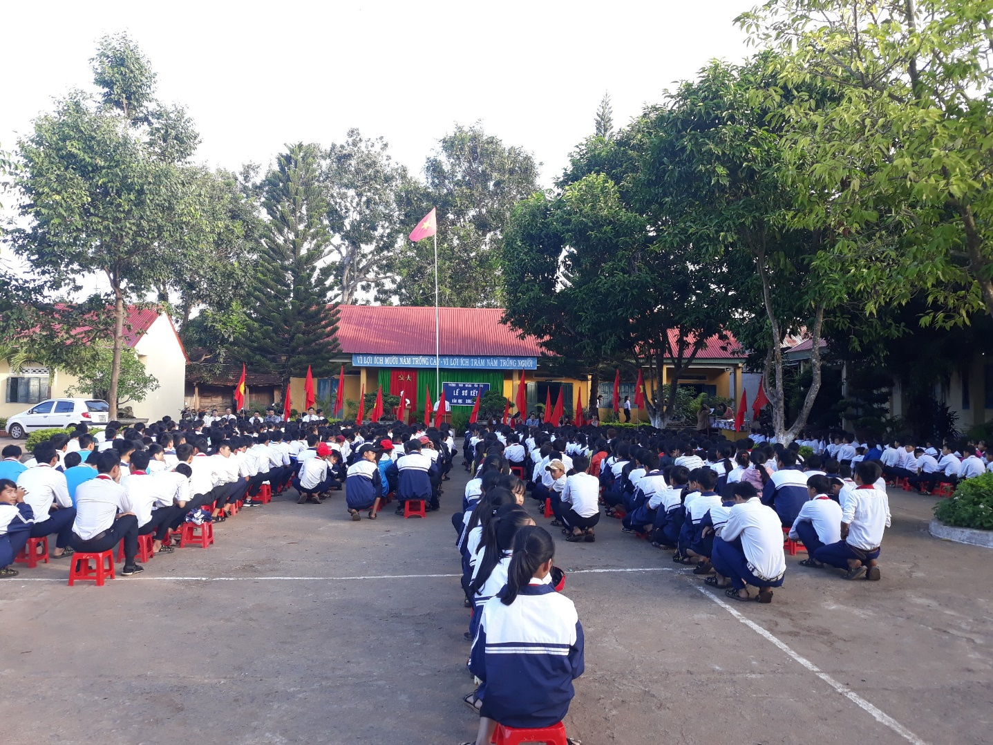
Toàn cảnh buổi lễ
Phát biểu tại buổi lễ,Thầy Nguyễn Hữu Sơn Bí thư chi bộ,Hiệu trưởng nhà trường tuyên dương thành tích của học sinh đạt được với 21 học sinh giỏi,178 học sinh tiên tiến.Đồng thời ghi nhận công lao của tập thể dành cho công tác giáo dục học sinh.
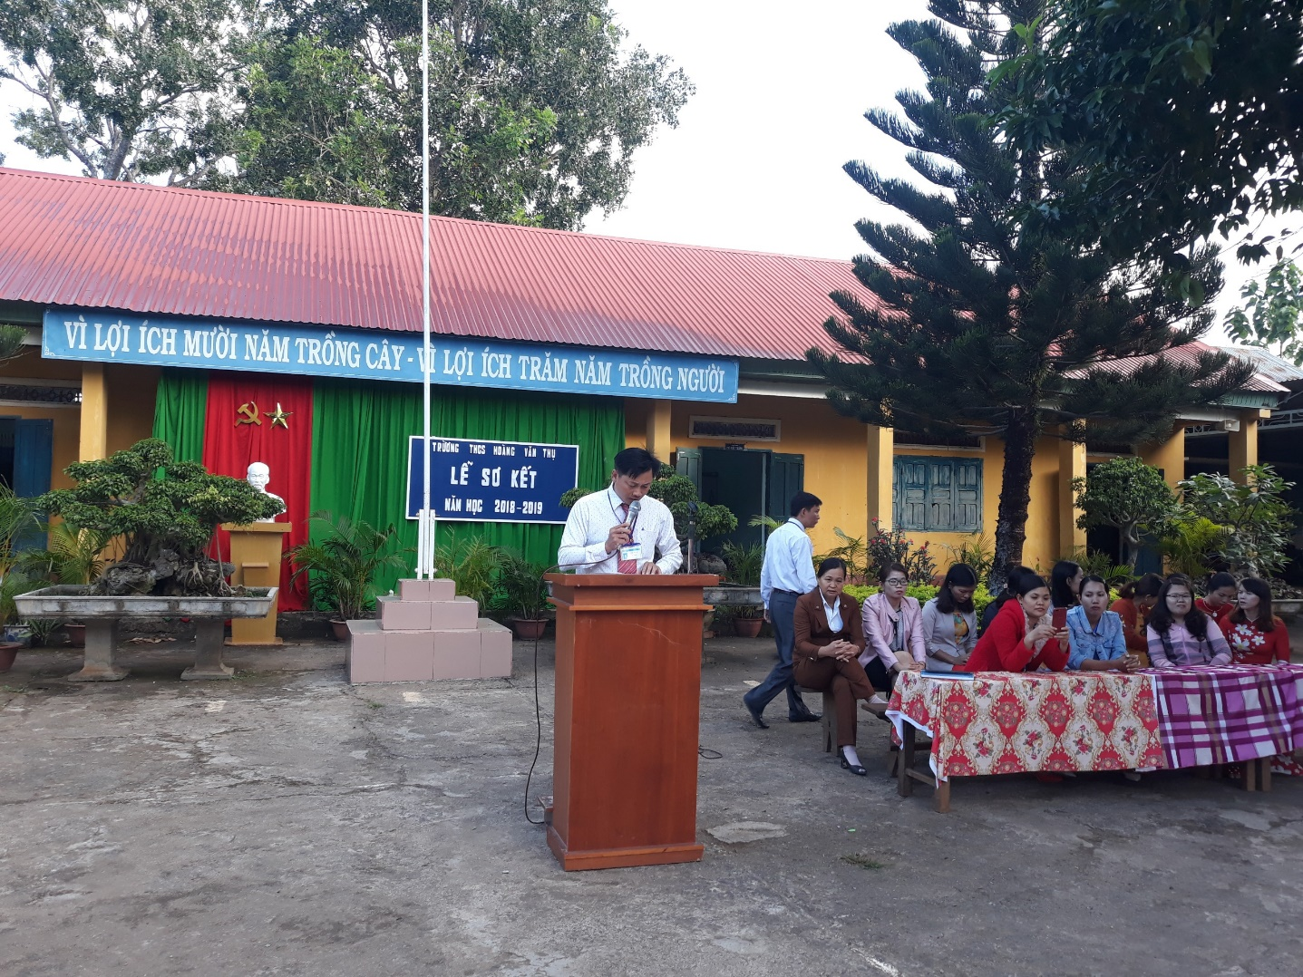
Cùng với sự đóng góp của liên đội, Trường THCS Hoàng Văn Thụ đã quyên góp cho học sinh có hoàn cảnh khó khăn có tinh thần vượt khó với số tiền 2.200.000 đồng
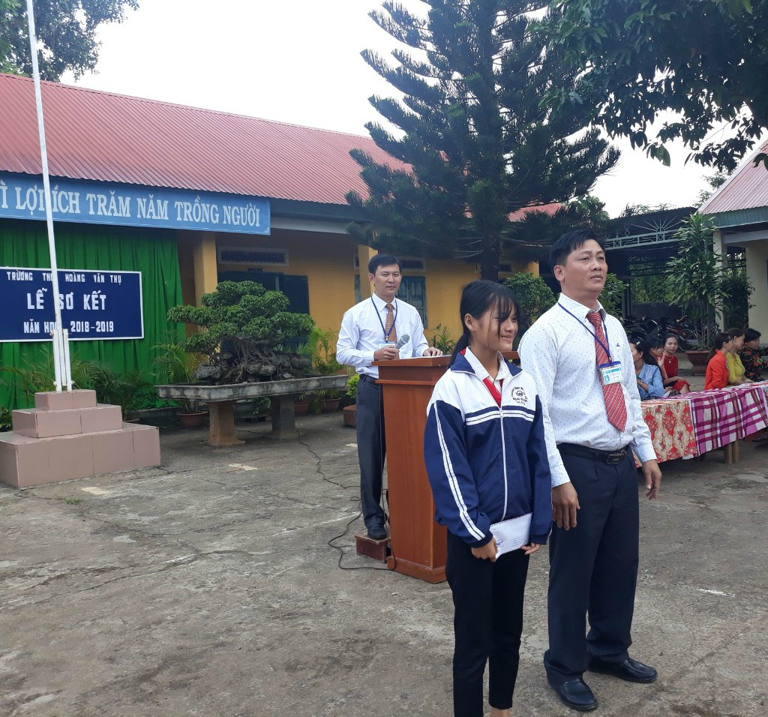
Trao quà hỗ trợ cho học sinh có hoàn cảnh khó khăn.
Một số hình ảnh của buổi lễ
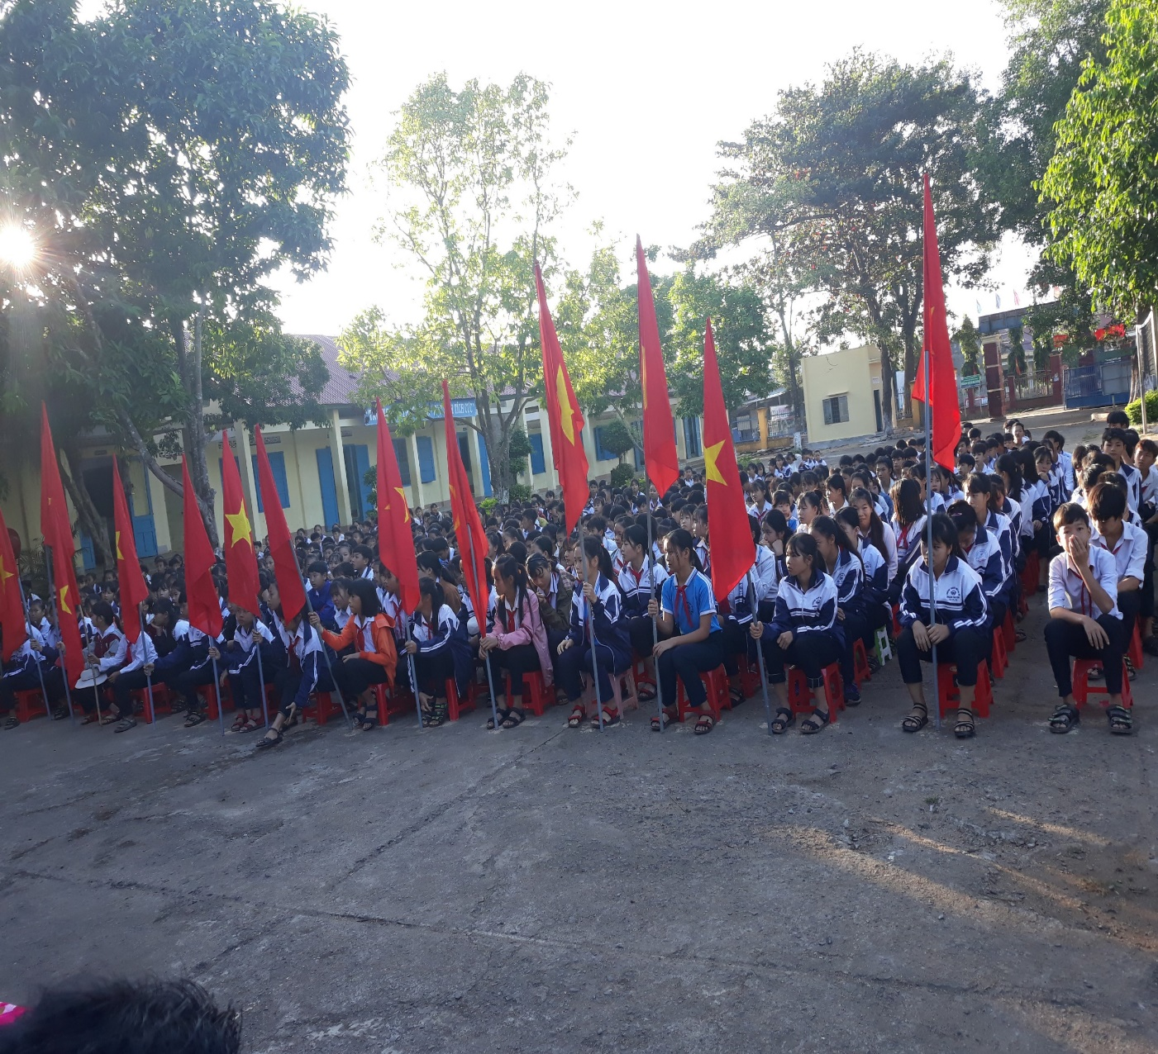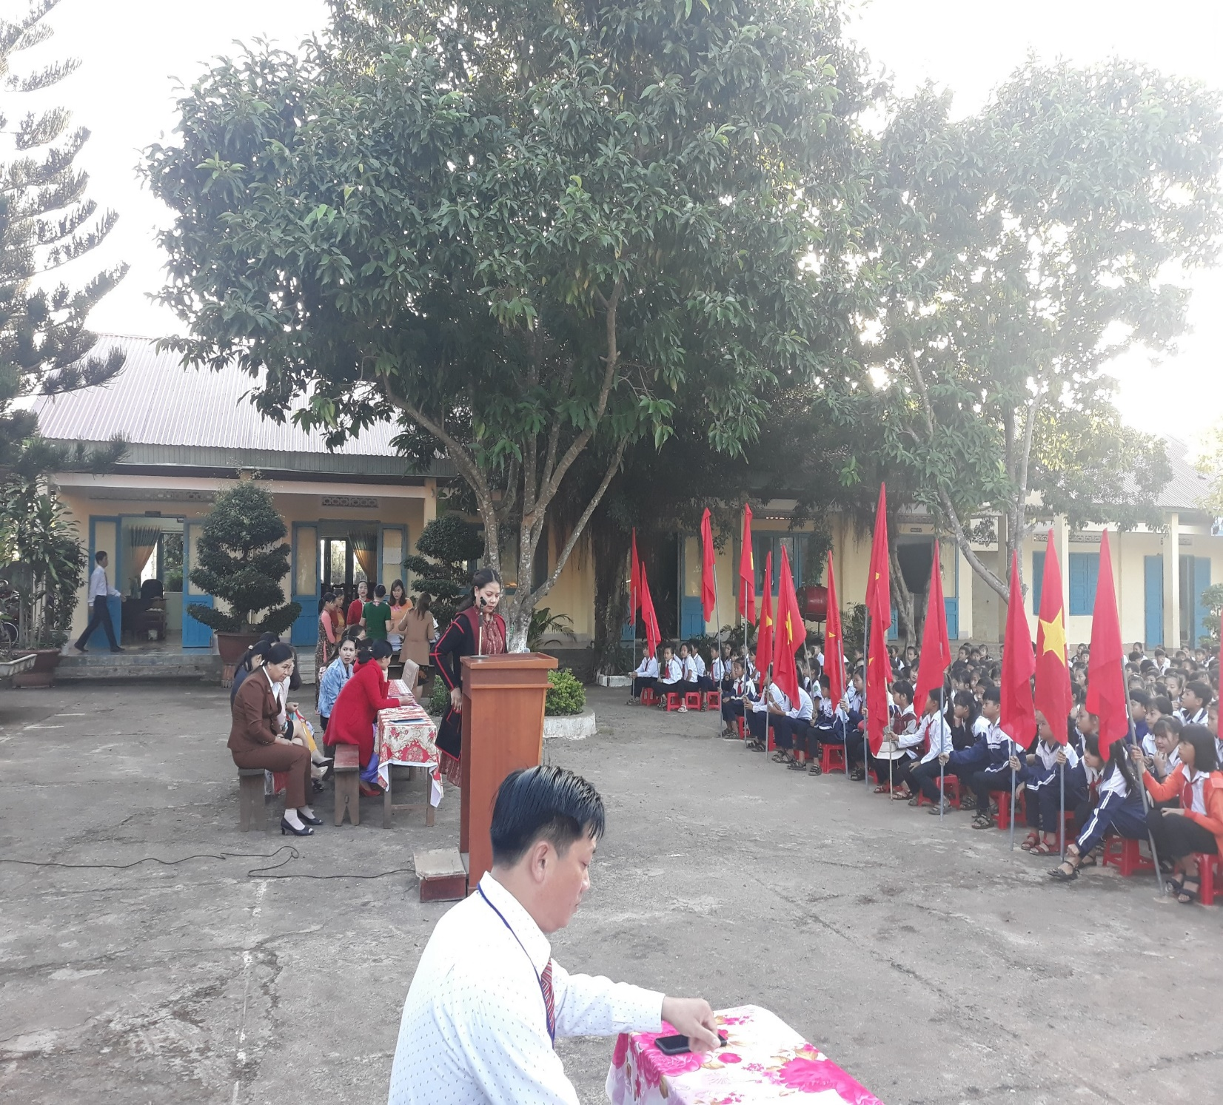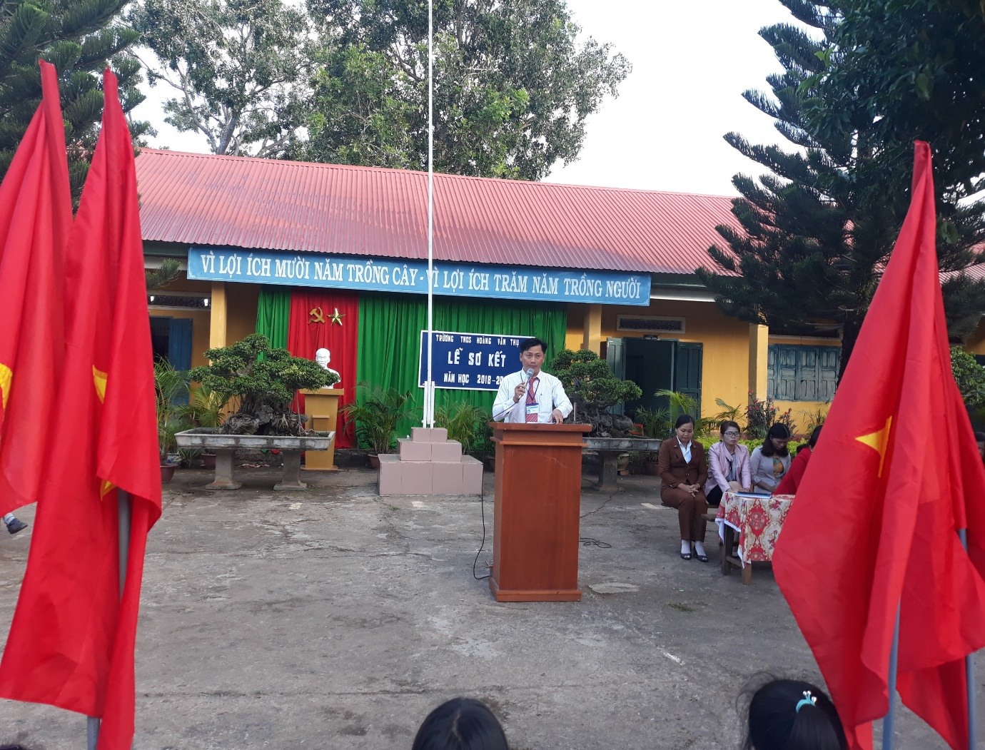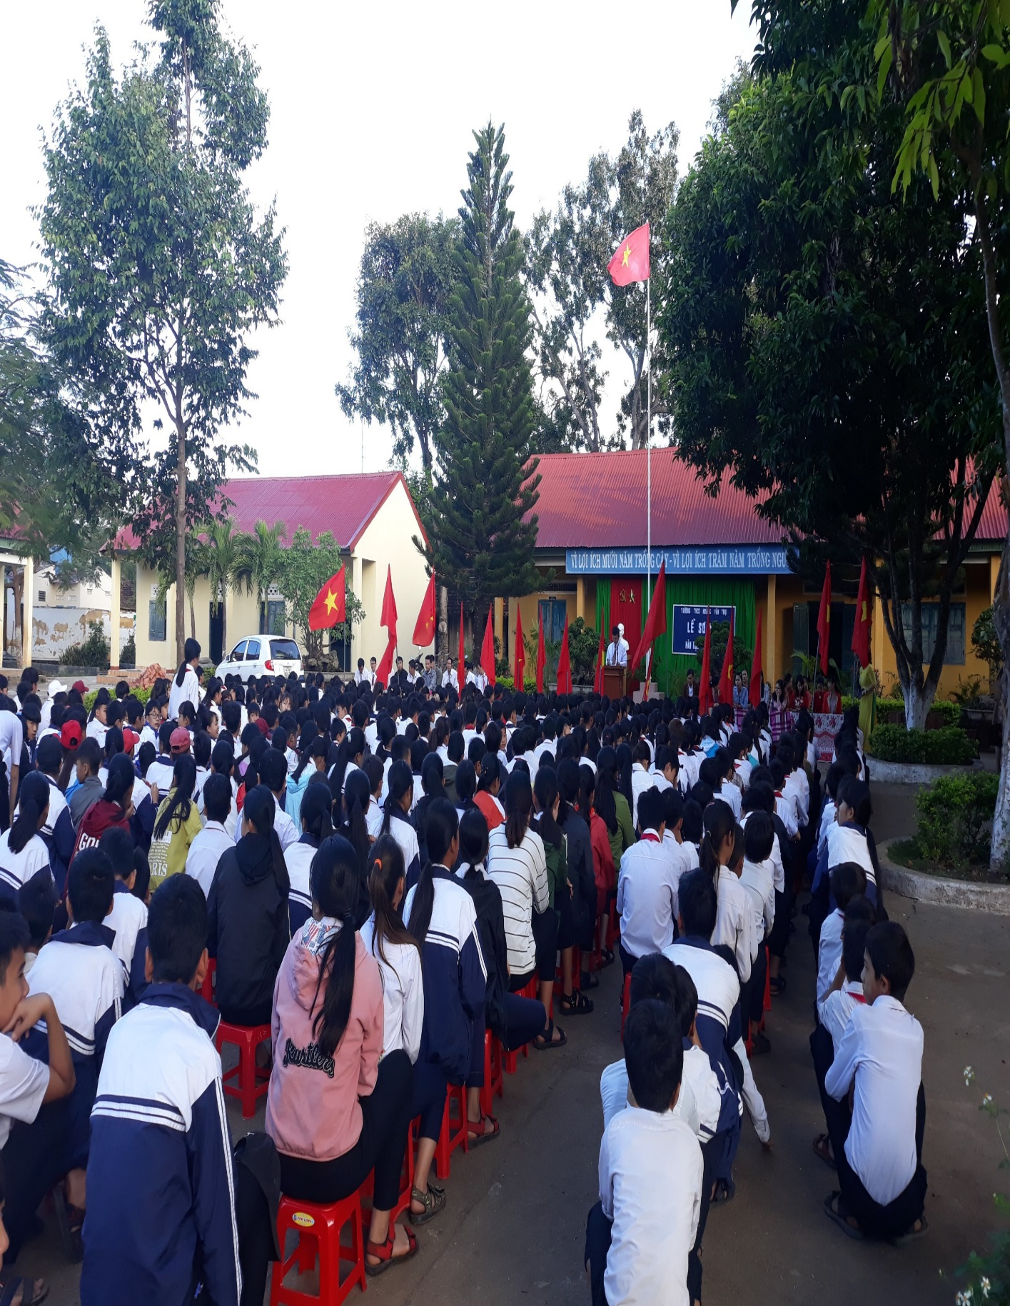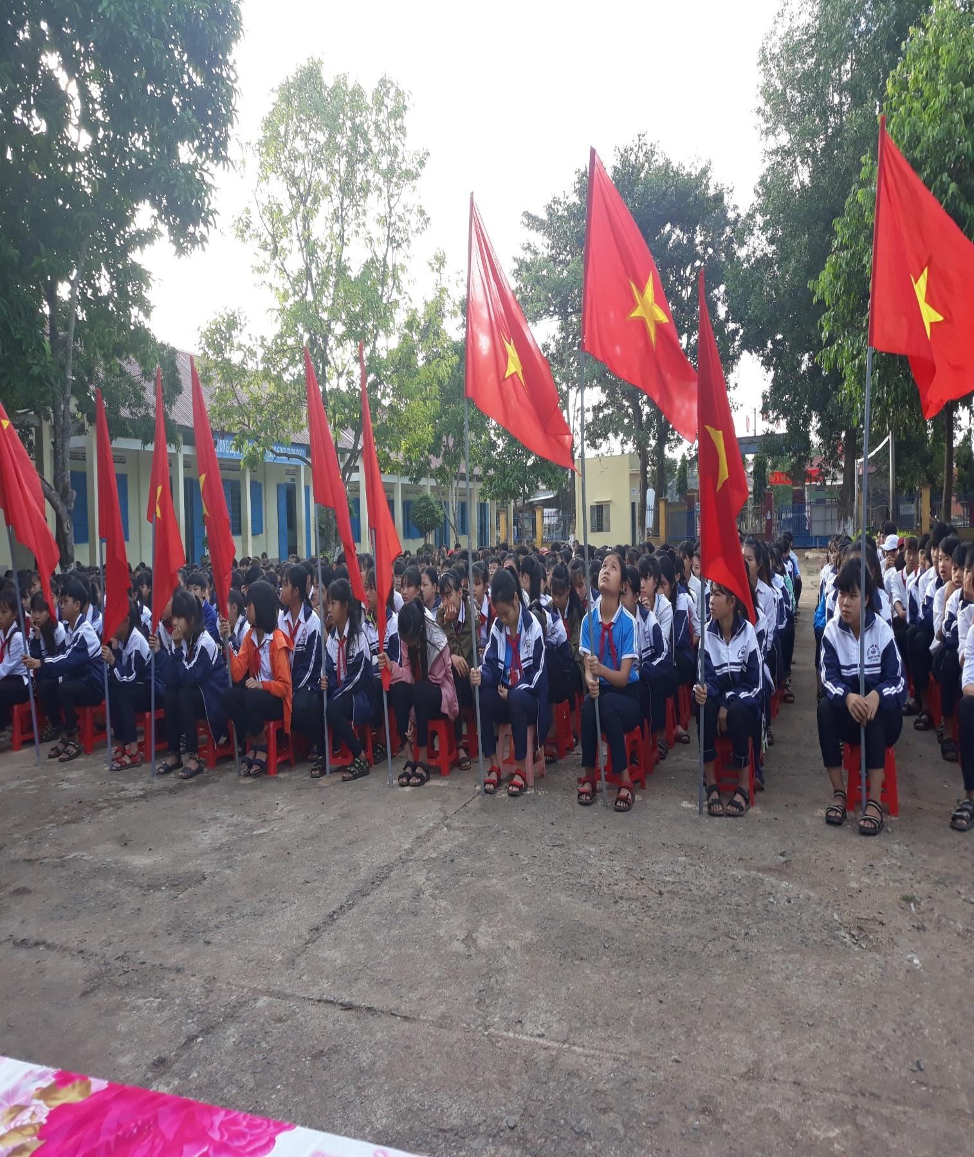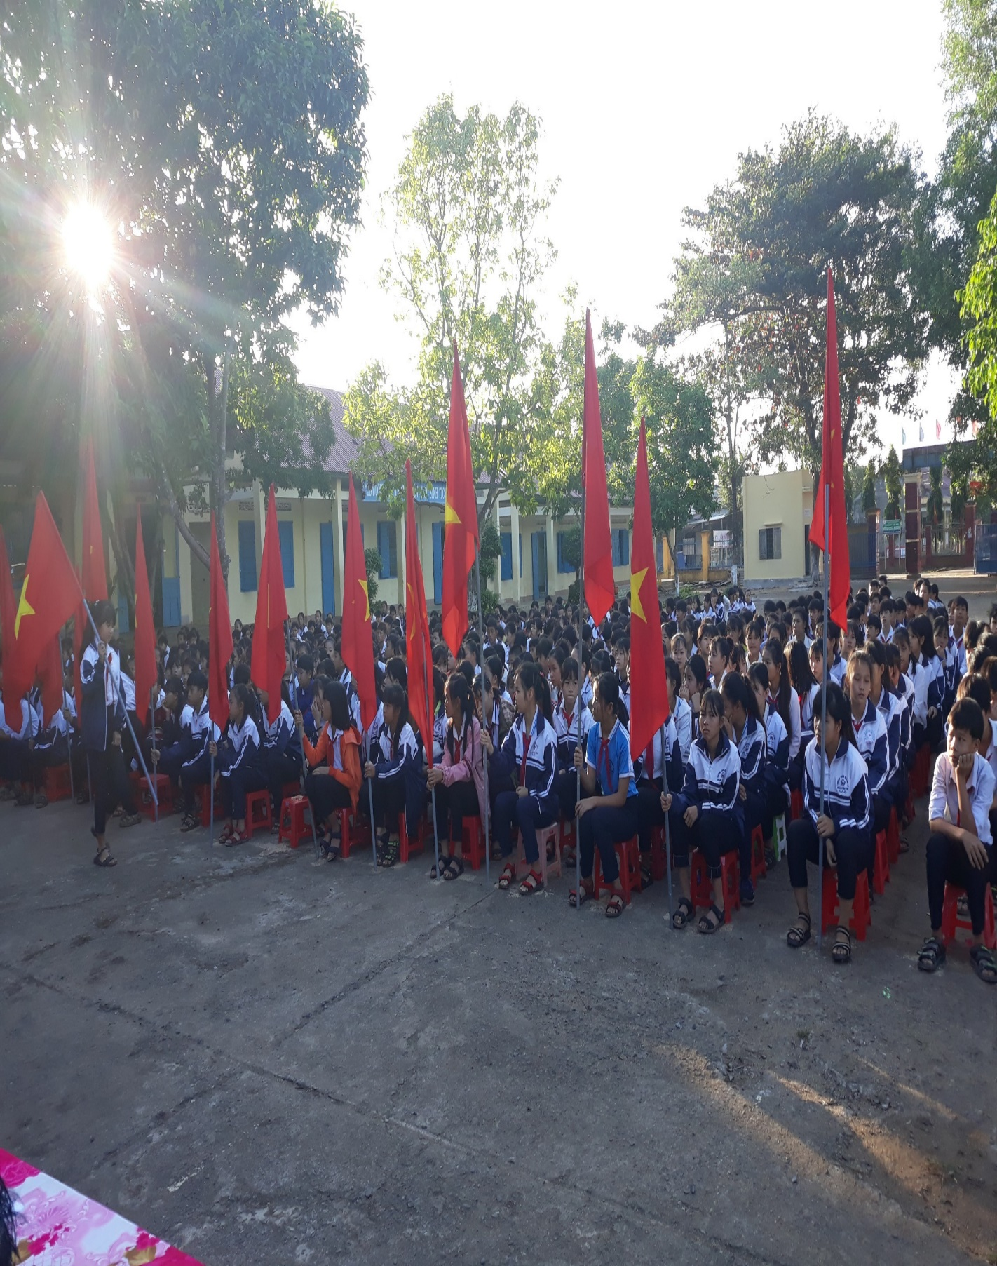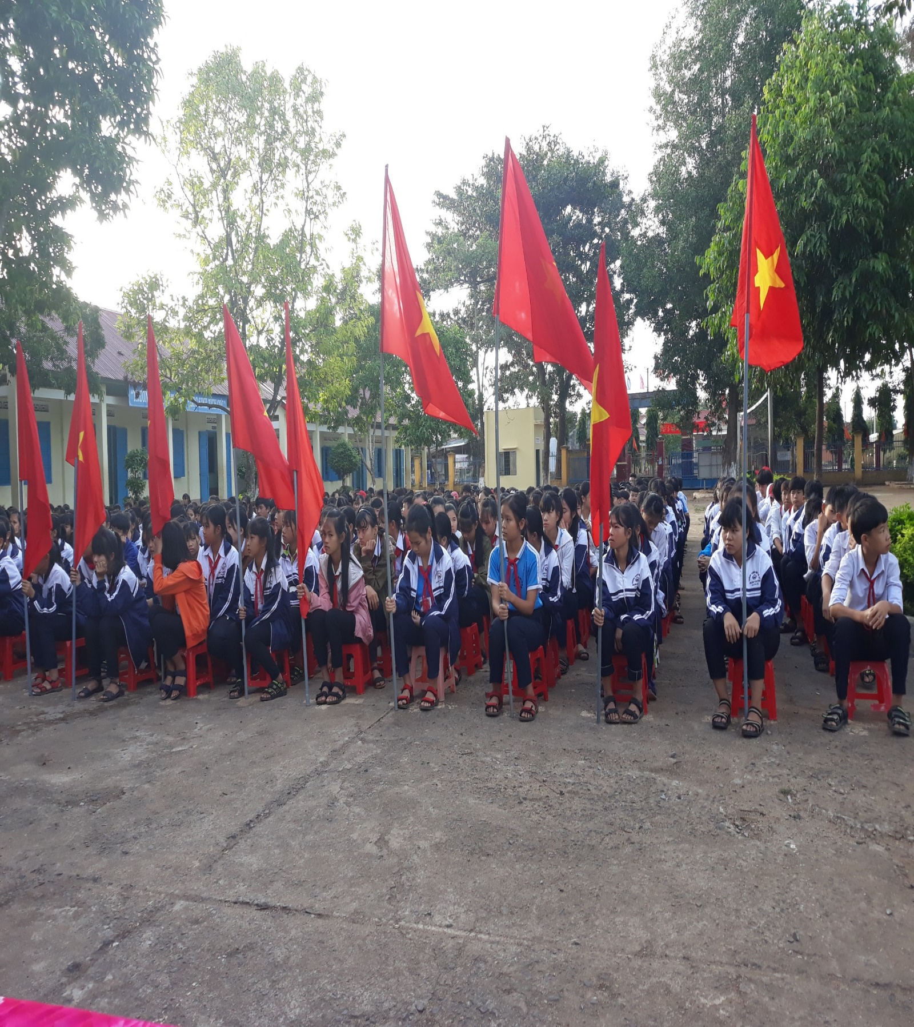
NCT.

